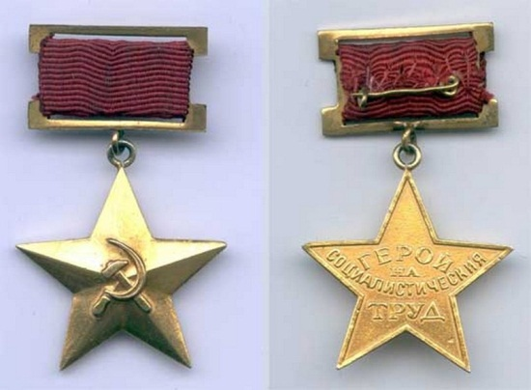Жить — значит работать. Труд есть жизнь человека (Вольтер)
Звание Героя Социалистического Труда являлось высшей степенью отличия СССР, как и Звание Героя Советского Союза, и во многом ему аналогично. Оба звания имели сходные Положения, похожие знаки отличия, порядок представления и награждения, а также перечень льгот. Однако в отличие от звания Героя Советского Союза, звание Героя Социалистического Труда не присваивалось гражданам иностранных государств.
Термин "герой труда" появился в 1921 году, когда так были названы сотни лучших рабочих Петрограда и Москвы. Этот термин встречался в газетах и проставлялся на почетных грамотах, вручавшихся передовым рабочим. В 1922 году словосочетание "Герой Труда" было помещено на знаке ордена "Трудовое Красное Знамя" РСФСР.
Постановлением Центрального Исполнительного Комитета СССР и Совета Народных Комиссариатов СССР от 27 июля 1927 года учреждено Звание "Герой Труда", которое могло быть присвоено "лицам, имеющим особые заслуги" и проработавшим по найму не менее 35 лет. Это звание присваивалось Президиумом ЦИК СССР или союзной республики, который вручал награждённому особую грамоту ЦИК.
Спустя десять лет, 27 декабря 1938 года, Президиум Верховного Совета СССР учредил звание Героя Социалистического Труда. Теперь награждённому, помимо грамоты, вручался орден Ленина, как и Герою Советского Союза. Знак особого отличия - золотая медаль "Серп и Молот" - была учреждена Указом от 22 мая 1940 года.
Указом Президиума Верховного Совета СССР от 14 мая 1973 года был снято ограничение в количестве повторных награждений медалью "Серп и Молот", существовавшее с 1940 года (всего не более 3 раз), но этот шаг остался неиспользованным: четырежды Героем Социалистического Труда не стал никто.
В 1988 году награждение орденом Ленина при повторном вручении медали "Серп и Молот" было отменено, что явилось последним изменением Положения о звании Героя Социалистического Труда. Через три года, в 1991 году, это звание было навсегда упразднено вместе с наградной системой СССР. Автор проекта медали - художник А. Поманский.
Наши люди умели и умеют трудиться. Гагаринская земля не является исключением.

